- Crear un formato de salida PFT en la opción de reportes del ABCD.
No selecciono ningún campo en “Campos que va a incluir en la salida”.
Pega directamente el PFT que envié en la sección de “Generar formato de salida”.
Guardar en formato, o si deseas puedes generar ya la salida.
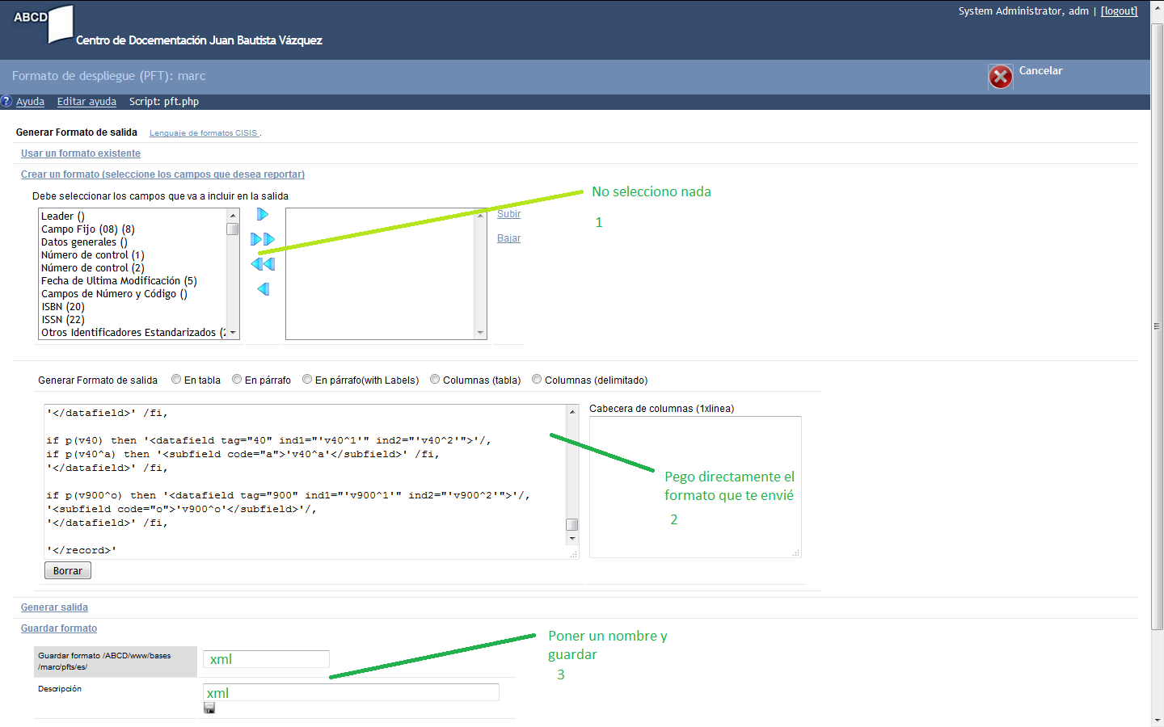
- Genero la salida:
Selecciono el formato que guardé, en mi caso XML
Puedo poner el rango de MFN o selección por búsqueda, en mi caso MFN del 1 al 1000
Selecciono la salida en “TXT”
Obtengo el archivo “marc.txt” que se descarga solo.
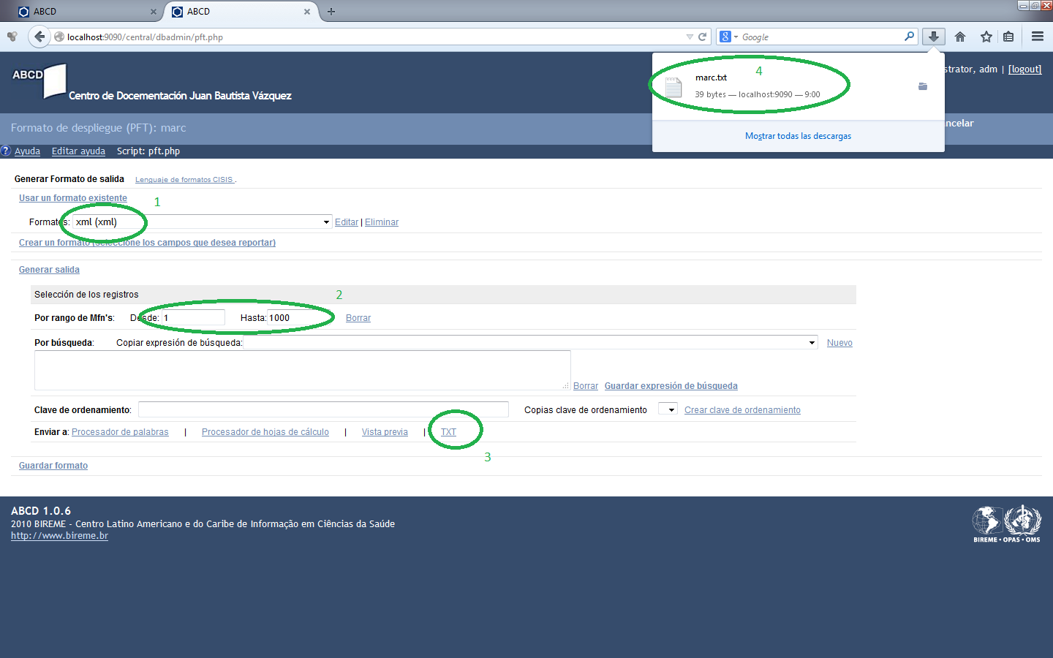
- Ubico el archivo marc.txt y le cambio de nombre a prueba.xml
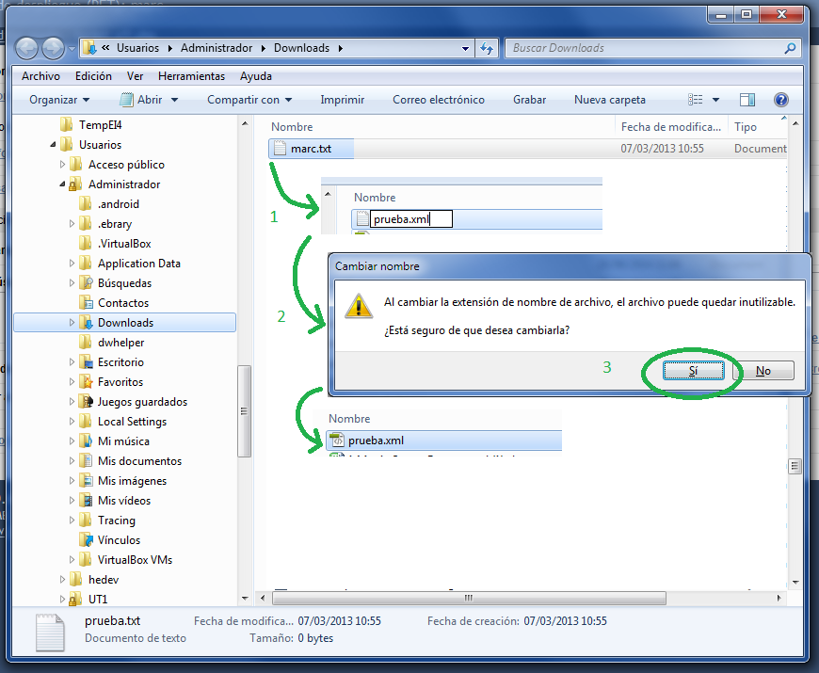

- Edito el archivo prueba.xml, yo uso Notepad++:
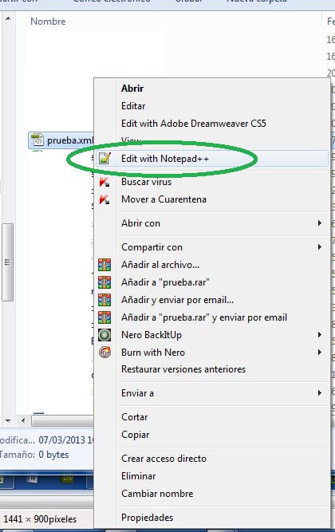
- Una vez dentro del archivo, pongo las siguientes 2 líneas antes del texto xml:
<?xml version="1.0" encoding="UTF-8" ?>
<marc:collection xmlns:marc="http://www.loc.gov/MARC21/slim" xmlns:xsi="http://www.w3.org/2001/XMLSchema-instance" xsi:schemaLocation="http://www.loc.gov/MARC21/slim http://www.loc.gov/standards/marcxml/schema/MARC21slim.xsd">
Antes de adicionar:
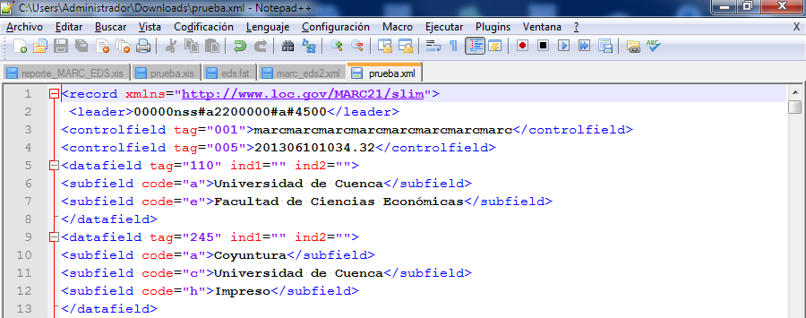
Después de adicionar:
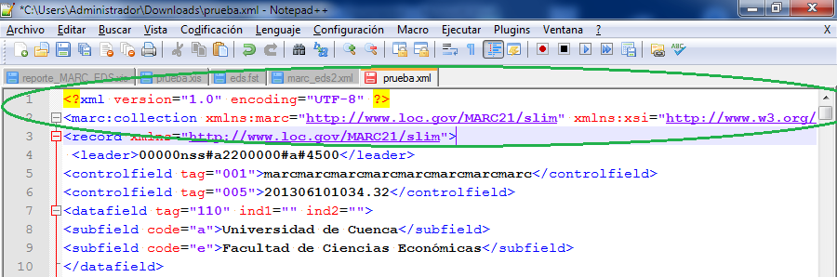
- Adiciono otra línea al final del archive:
</marc:collection>
Antes de adicionar la línea:
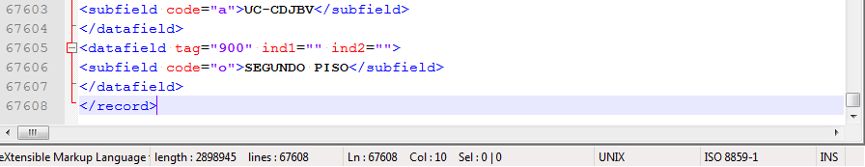
Después de adicionar la línea:
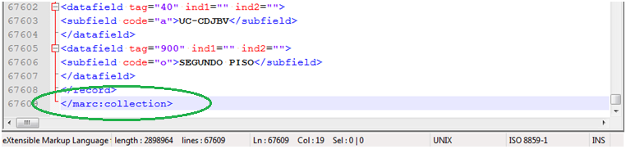
- Guardo el archivo y listo. Si deseas puedes probarlo convirtiéndolo de xml a mrc en el marcedit.

